**小五班每日动态**

**10月18日 星期三 晴**

**每一个小日子**

**来园情况**

1.幼儿来园人数：小五班应到22人，实到15人，7人请假。

2.晨间来园：今天宝贝们来园后能够自主将水杯放在水杯架上，并选择喜欢的区域进行区域游戏，很棒哟！如果在放水杯的时候能够将水杯带子也绕好就更好啦！希望明天宝贝们可以有所进步哦！

**区域游戏**

宝贝们选择自己想玩的区域去玩游戏，可开心啦！

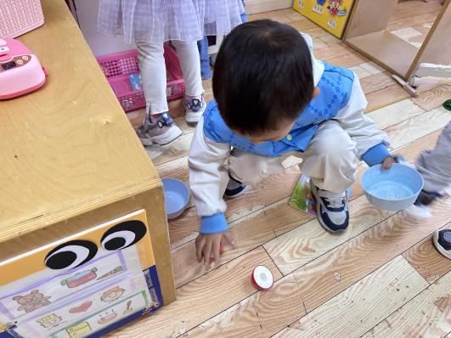

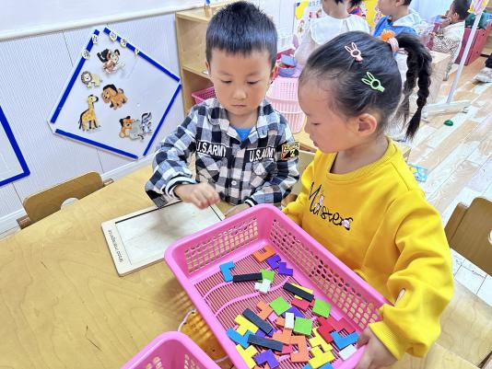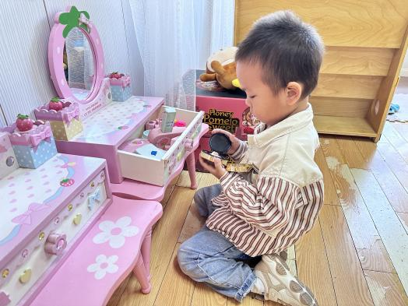

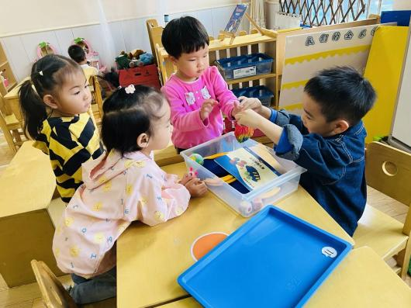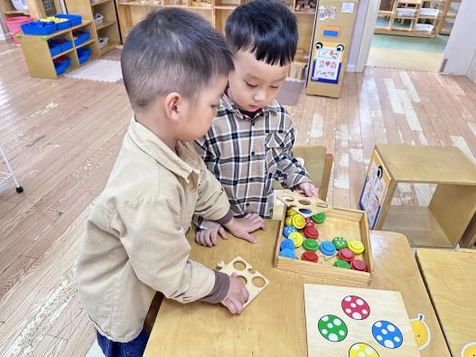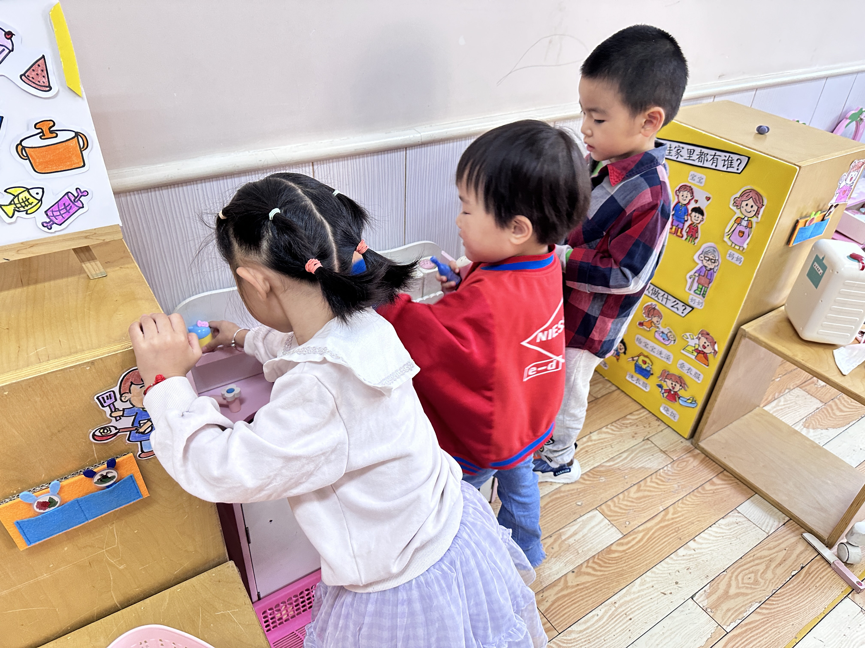

**早点**

今天的早点我们喝的是热乎乎的牛奶，有香喷喷的椒盐酥/海盐饼干，还有美味的蒸贝贝南瓜，宝贝们吃得津津有味，牛奶也都按个人所需喝完了。明天宝贝们也要继续保持哦！

**户外活动**

今天的户外游戏我们还是在前操场进行的，玩耍的区域有很多，羊角球、皮球区、滑滑梯、跳跃区、综合区等等。宝贝们可以自由选择去玩耍，游戏过程中会认识小班的其他小朋友，大家一起玩耍，真好！宝贝们累了就会找到小五班的区域休息休息，然后拿起水杯喝水。如果能好好遵守游戏规则就更好啦！

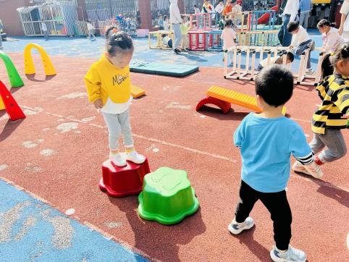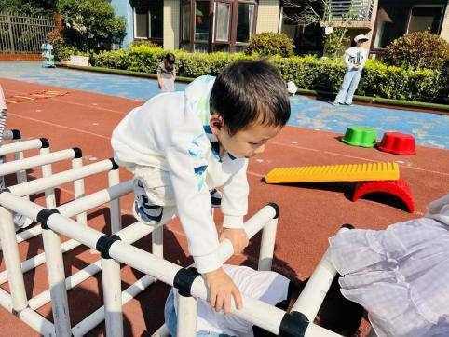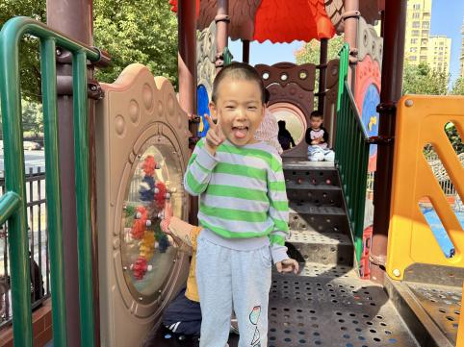**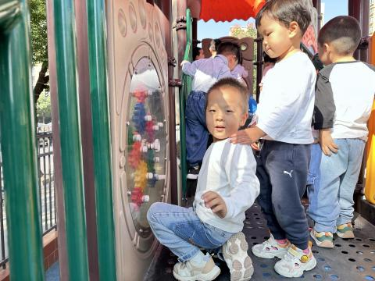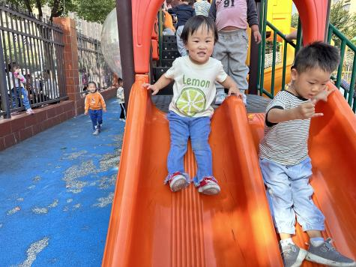**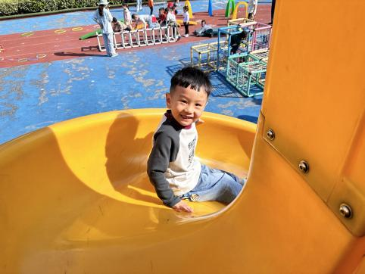

|  |
| --- |
| **集体活动** |
| **这是一节观察认知类的科学活动。菊花是秋天开放的一种花朵，菊花的花朵大小和形状各有不同，有单瓣，有重瓣；有扁形，有球形；有长絮，有短絮，有平絮和卷絮；有空心和实心；有挺直的和下垂的，式样繁多，品种复杂，特征也很鲜明，适合小班幼儿一起观察和发现。本次活动旨在引导幼儿从花朵、叶子、茎等方面有序地观察菊花。 幼儿发展分析：  小班幼儿已经有过几次观察类科学活动，大部分孩子能在老师的引导下仔细观察物体的特征，能力强的孩子观察得比较细致，也能用语言表达，但还有一部分孩子观察无目的性，还有就是能够观察到，但是不能很好地用语言来加以讲述。** |
| **C:\Users\34161\Desktop\IMG_5136.JPGIMG_5136** |
| **C:\Users\34161\Desktop\IMG_5138.JPGIMG_5138** |
| **C:\Users\34161\Desktop\IMG_5142.JPGIMG_5142** |
| **C:\Users\34161\Desktop\IMG_5148.JPGIMG_5148** |
| **C:\Users\34161\Desktop\IMG_5145.JPGIMG_5145** |

**美味的午餐**

今天的午餐吃的是**意大利面（西兰花、番茄、牛肉）、百叶玉米乌鸡汤。**

|  |  |  |
| --- | --- | --- |
| 序号 | 姓名 | 午餐情况  （1吃完 2没有全部吃完 3不吃） |
| 1 | 吴彧辰 | 2（汤都剩余） |
| 2 | 何清墨 | 请假 |
| 3 | 吴歆悦 | 1 |
| 4 | 马朵艺 | 1 |
| 5 | 冯梦瑶 | 1 |
| 6 | 刘芷桐 | 1 |
| 7 | 张妤 | 2（汤剩余） |
| 8 | 周泽琦 | 1 |
| 9 | 梁宇润 | 请假 |
| 10 | 于悠 | 请假 |
| 11 | 郭瑞晨 | 1 |
| 12 | 黄宇哲 | 1 |
| 13 | 冯文尧 | 2（汤剩余） |
| 14 | 孙瀚哲 | 1 |
| 15 | 张子熠 | 请假 |
| 16 | 刘宸汐 | 1（添面、添汤） |
| 17 | 吴曦陌 | 1 |
| 18 | 叶宸泽 | 请假 |
| 19 | 方书彦 | 请假 |
| 20 | 邱梓安 | 1 |
| 21 | 霍学辰 | 请假 |
| 22 | 陆明轩 | 1 |

**睡午觉啦！**

在今天的午睡活动中，小朋友们都能够很快地躺下来，很棒哟！基本上所有的宝宝在13:00前都睡着了，个别宝宝还未能入睡，希望明天都能美美地睡一个午觉。

**温馨提示**

★近期发现个别幼儿指甲过长或指甲缝有污垢，请家长们利用空余时间帮助孩子及时修剪指甲哦。

★最近天气早晚比较凉，请家长们为孩子及时增减衣物，以免受凉感冒哦！

★幼儿园里学习了如何穿衣脱衣，家长们也可以在家多多加强锻炼孩子们的穿衣脱衣能力哦！